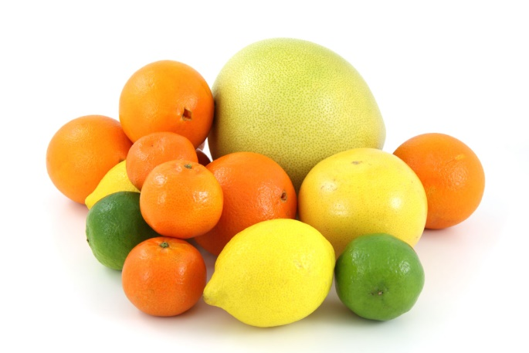
Witaminki, witaminki dla chłopczyka i dziewczynki……,
czyli znaczenie witamin w prawidłowym rozwoju
dziecka w wieku przedszkolnym

- Kilka pojęć ogólnych
Do prawidłowego rozwoju, organizm dziecka w wieku przedszkolnym potrzebuje, poza węglowodanami, białkami, tłuszczami, składnikami mineralnymi również witamin. Są one związkami organicznymi, występującymi w małych ilościach w produktach spożywczych w postaci czynnej biologicznie lub w postaci związków, które organizm przekształca w witaminy. Substancje te, nazwano prowitaminami.
Witaminy w organizmie nie są ani źródłem energii, ani materiałem budulcowym, są jednak niezbędne do normalnego przebiegu rozwoju dziecka. Niedobór witamin jest bardzo szkodliwy dla zdrowia, ale również ich nadmiar albo nie przynosi żadnego pożytku albo wywołuje wręcz ujemne skutki. Brak określonej witaminy lub zespołu witamin w organizmie dziecka może prowadzić do powstania awitaminozy.
Zbyt duża ilość niektórych witamin powoduję hiperwitaminozę. Częściowy brak określonych witamin w organizmie zwany jest hipowitaminozą. Stan ten, co ważne, nie skutkuje zmianami patologicznymi.
- Podział witamin
Witaminy rozpuszczalne w tłuszczach | Witaminy rozpuszczalne w wodzie
Witamina A | Witamina C
Witamina D | Witaminy z grupy B:  - Witamina B₁  - Witamina B₂  - Witamina B₆  - Witamina B₁₂  - Witamina PP  - Witamina H  - Kwas pantotenowy  - Kwas foliowy
Witamina E
Witamina K

- Charakterystyka witamin
Witaminy rozpuszczalne w tłuszczach

Nazwa witaminy | Produkty bogate w witaminę | Objawy niedoboru | Dzienne zapotrzebowanie
Witamina A (retinol) | marchew, sałata, pietruszka, szpinak, pomidory, dynia, rzeżucha, kapusta, groch. | Ślepota zmierzchowa, upośledzenie widzenia barw, suchość skóry, zmiękczenie rogówki | 500 μg*.
Witamina D (kalcyferol występuje jako D_{1,} D_{2,} D_{3,} D₄)- | masło, śmietana, jaja, ryby morskie | rozmiękczenie kości oraz krzywica | 10 μg*
Witamina E (tokoferol)- | oleje roślinne, zarodki zbóż, całe ziarno oraz zielone warzywa liściaste. | zmiany w mięśniach oraz układzie nerwowym. | 6 mg
Witamina K (filochinon)- | kalafior, szpinak, ziemniak, sałata, żółtko, wątroba, pomidory oraz truskawki | niekrzepliwość krwi, zmniejszenie wytrzymałości ścianek naczyń krwionośnych, wybroczyny krwawe | 1 mg
Witaminy rozpuszczalne w wodzie

Nazwa witaminy | Produkty bogate w witaminę | Objawy niedoboru | Dzienne zapotrzebowanie
Witamina C (kwas askorbinowy) | porzeczki czarne i czerwone, truskawki, poziomki, malinach, cytrusy, kapusta, papryka, pomidory, kalafior oraz kalarepa | obniżenie odporności i sprawności fizycznej, opóźnione gojenie się ran, przekrwienie blizn,  szybkie męczenie się, szkorbut | 45 mg
Witamina B₁ (tiamina)- | mięso (szczególnie wieprzowe), chleb pełnoziarnisty, mąka  i ziarno soi, kasza gryczana, płatki owsiane, groch,  kasza jaglana | brak łaknienia, nerwowość, łatwe męczenie się, choroba beri-beri | 0,9 mg
Witamina B₂ (ryboflawina)- | mleko, wątroba, ryby, jaja, sery białe, mąka żytnia, rzepa | zapalenie kącików ust, czerwienienie warg i języka, zmiany łojotokowe skóry, światłowstręt | 1 mg
Witamina B₆ (pirydoksyna)- | suszone warzywa, produkty zbożowe, ryby, mięso, jaja , ziemniaki, kapusta,  groch oraz fasola | łojotokowe zapalenie skóry, stany zapalne języka, spojówek, kącików ust, pieczenie dłoni i stóp | 1,3 mg
Witamina B₁₂ (kobalamina) | mleko, ryby mięso wołowe i baranie | opóźnione gojenie się ran, przekrwienie blizn, szybkie męczenie się, szkorbut | 2,5 mg
Witamina PP (niacyna) | pełnoziarniste przetwory zbożowe, wątroba, mięso drobiowe, otręby i ryby | neurastenią, drażliwością, osłabieniem, brakiem łaknienia | 11 mg
Witamina H (biotyna) | żółtko, grzyby, groch suszonym, kalafior, szpinak oraz mleko | łuszczenie się naskórka, wypadanie włosów, brak łaknienia, a także zmiany łojotokowe skóry | 0,01 mg
Kwas pantotenowy | groch, ziemniaki, pomidory, marchew, kapusta, kalafior, jaja, mleko | Nie stwierdza się żadnego wyraźnego schorzenia na tle niedoboru kwasu pantotenowego | Kwas ten nie jest umieszczony w normach żywienia człowieka. Oznacza to, że zapotrzebowanie na ten składnik nie jest jeszcze jednoznacznie określone
Kwas foliowy | warzywa zielono liściaste, owoce cytrusowe, wątróbka, drożdże | zaczerwieniony język z licznymi owrzodzeniami, apatia, nasilone zmęczenie, bezsenność, kłopoty z pamięcią, anemia, niedokrwistość | 200 μg*
*Mikrogram-pochodna jednostka masy w układzie SI, symbol µg, równa jednej milionowej grama (0,000001 g).

- Podsumowanie
Dokonując analizy wyżej wymienionych witamin warto zauważyć, iż odgrywają one bardzo dużą role w rozwoju dzieci szczególnie w wieku przedszkolnym. Wpływają one na prawidłowy rozwój umysłowy, fizyczny oraz należyty przebieg wszelkich procesów wewnątrz organizmu małego człowieka. Należy, zatem zadbać, aby w żywieniu dzieci w wieku rozwojowym, jakim jest wiek przedszkolny nie zabrakło tak istotnych i fundamentalnych związków, jakimi są witaminy w postaci wszelkich zdrowych produktów spożywczych. Dlatego też w naszym przedszkolu staramy się dostarczać wszelkich niezbędnych witamin i związków odżywczych, aby naszym wychowankom zapełnić zdrowy i pełny rozwój przez ciekawe i urozmaicone jadłospisy, które są opracowywane w oparciu o obowiązujące zalecenie Ministerstwa Zdrowia i aktualną Piramidę Zdrowego Żywienia.

- Bibliografia
- Flis K., Konaszewska W., Podstawy żywienia człowieka, Warszawa, WSiP 1999,
-Podstawy dietetyki, praca zbiorowa pod red. J. Hasika, Warszawa, PZWL, 1974,
- Szczygieł A., Wysokiński Z., Nauka o żywieniu, Warszawa, PZWL, 1978,
- Praktyczny podręcznik dietetyki pod red. Mirosława Jarosza , Warszawa, Instytut Żywności i Żywienia, 2010.

Opracowanie:
Anna Chrustek
nauczyciel Samorządowego Przedszkola nr 67 w Krakowie

